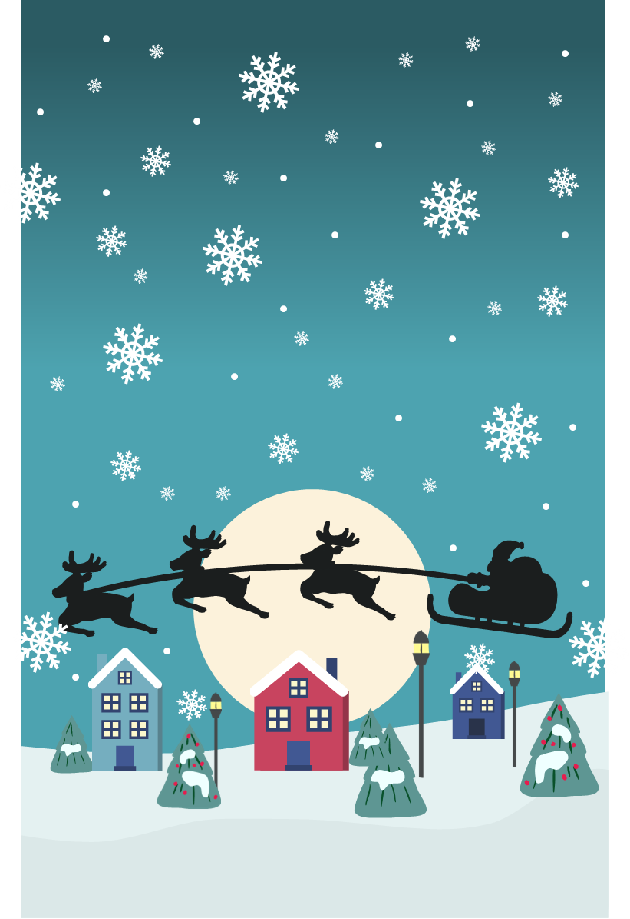

|  |  |
| --- | --- |
| GLÆDELIG JUL | Glædelig jul |

|  |  |
| --- | --- |
| Du ønskes det bedste her i julen! | Du ønskes det bedste her i julen! |